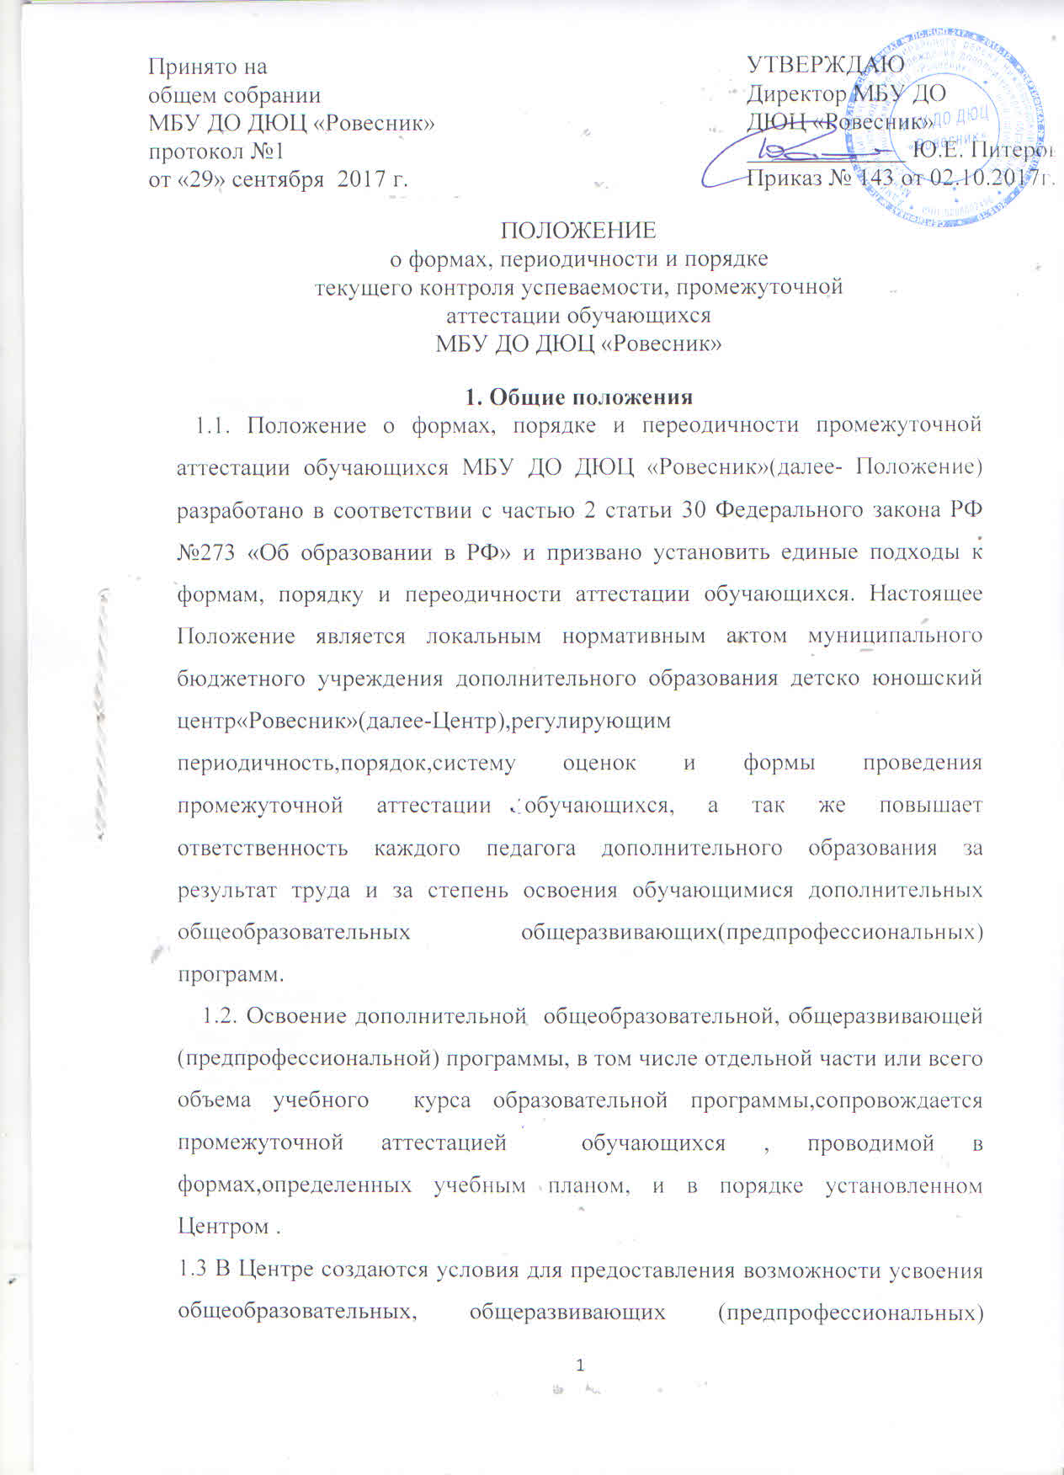

программ и проведения промежуточной аттестации по нескольким дополнительным общеобразовательным, общеразвивающим (предпрофессиональным) программам, освоенным обучающимися.
1.4. В Центре учитываются образование, опыт практической деятельности других образовательных учреждений при наличии подтверждающих документов при получении образования.
1.5. Формы обучения по дополнительным общеобразовательным общеравивающим (предпрофессиональным) программам, проведение промежуточной и итоговой аттестации определяются Центром самостоятельно.
1.6.При реализации дополнительных общеобразовательных , общеравивающих (предпрофессиональных) программ используются формы обучения : очная.
1.7. При реализации дополнительных общеобразовательных , общеравивающих (предпрофессиональных) программ Центром может применяться форма организации образовательной деятельности, основанная на модульном принципе представления содержания образовательной программы и построения учебных планов, индивидуальных образовательных маршрутов, использовании соответствующих образовательных технологий.
1.8.Промежуточная аттестация обучающихся детских объединений Учреждения рассматривается педагогическим коллективом как неотъемлемая часть образовательной деятельности, так как позволяет всем его участникам оценить реальную результативность их совместной творческой деятельности.
1.9.Цель промежуточной аттестации - выявление уровня развития способностей и личностных качеств обучающихся и их соответствия прогнозируемым результатам дополнительных общеобразовательных , общеразвивающих (предпрофессиональных) программ.

2. Формы, периодичность и порядок проведения
текущего контроля успеваемости.
2.1. Текущий контроль успеваемости - форма педагогического контроля за
фактическим уровнем теоретических знаний обучающихся, их практических
умений и навыков в рамках освоения дополнительных общеобразовательных программ по видам спорта в период обучения.
2.2. Целью текущего контроля успеваемости обучающихся является
достижение высокого уровня освоения обучающимися дополнительных
общеобразовательных общеразвивающих (предпрофессиональных) программ по видам спорта.
2.3. Текущий контроль успеваемости применяется ко всем обучающимся
ДЮЦ.
2.4. Текущий контроль успеваемости осуществляется педагогом ДО по виду спорта. Форму текущего контроля успеваемости выбирает педагог ДО с учетом контингента обучающихся и содержания предметных областей дополнительной общеобразовательной общеразвивающей (предпрофессиональной) программы.
2.5. Основными формами текущего контроля успеваемости являются:
контрольные тренировки, соревнования, контрольные тесты по ОФП, опросы по теории и методике физической культуры и спорта.
2.6. Текущий контроль проводится качественно, без установления отметок.
2.7.Текущий контроль осуществляется регулярно в рамках расписания
занятий обучающихся.

3.Функции промежуточной аттестации

3.1.Основные функции промежуточной аттестации:
- учебная, так как создает дополнительные условия для обобщения и осмысления обучающимися полученных теоретических и практических универсальных учебных действий;
- воспитательная, так как является стимулом к расширению познавательных интересов и потребностей обучающихся;
- развивающая, так как позволяет обучающимся осознать уровень их актуального развития и определить перспективы;
- коррекционная, так как помогает педагогу своевременно выявить и устранить объективные и субъективные недостатки учебно-воспитательного процесса;
- социально-психологическая, так как дает каждому обучающемуся возможность пережить «ситуацию успеха».

4.Периодичность и порядок проведения промежуточной аттестации

4.1.Промежуточная аттестация проводится по учебным курсам, дисциплинам, модулям, в сроки, предусмотренные дополнительными общеобразовательными , общеразвивающими (предпрофессиональными) программами.
4.2.Промежуточная аттестация проводится по графику, утвержденному приказом директора Центра.
4.3.Неудовлетворительные результаты промежуточной аттестации по одному или нескольким учебным курсам, дисциплинам, модулям дополнительной общеобразовательной, общеразвивающей (предпрофессиональной) программы или не прохождение промежуточной аттестации при отсутствии уважительных причин признаются академической задолженностью.
4.3.1.Обучающиеся должны ликвидировать академическую задолженность.
4.3.2.Обучающиеся, имеющие академическую задолженность, вправе пройти промежуточную аттестацию по соответствующему учебному курсу, дисциплине, модулю не более двух раз в сроки, определяемые Центром в пределах одного года с момента возникновения академической задолженности. В указанный период не включается время болезни обучающегося, нахождение его в академическом отпуске.
4.3.3.Для проведения промежуточной аттестации во второй раз Центром создается комиссия.
4.3.4.Обучающиеся, не прошедшие промежуточную аттестацию по уважительным причинам, переводятся на следующий год обучения условно.
4.3.5.Обучающиеся, не ликвидировавшие в установленные сроки академическую задолженность с момента её образования, по усмотрению их родителей (законных представителей) оставляются на повторное обучение, переводятся на обучение по адаптированным образовательным программам с соответствии с рекомендациями психолого-медико-педагогической комиссии, либо на обучение по индивидуальному учебному плану.
4.4.Обучающиеся, имеющие высокие результаты обучения (победы на конкурсах, фестивалях, соревнованиях) могут быть освобождены от прохождения промежуточной аттестации.
4.5.При освоении дополнительных общеобразовательных , общеразвивающих (предпрофессиональных) программ обучающимся выдается сертификат об окончании обучения, утвержденный приказом директора.
4.6.Не допускается взимание платы с обучающихся за прохождение промежуточной аттестации.

5. Организация промежуточной аттестации

5.1.Промежуточная аттестация обучающихся объединении Центра проводится 1 раз в учебном году.
5.2.При подготовке к промежуточной аттестации обучающиеся имеют право: бесплатно пользоваться образовательными, информационными, печатными и электронными ресурсами Центра.
5.3. Центр вправе применять электронное тестирование, дистанционные образовательные технологии при проведении промежуточной и итоговой аттестации.

6. Формы проведения промежуточной аттестации

6.1.Промежуточная аттестация (при любой форме проведения) должна содержать методику проверки теоретических знаний обучающихся и их практических умений. Содержание промежуточной аттестации определяется самим педагогом на основании содержания дополнительной общеобразовательной, общеразвивающей (предпрофессиональной) программы и в соответствии c прогнозируемыми результатами.
6.2.Не менее чем за месяц до проведения промежуточной аттестации детского объединения педагог должен в письменном виде представить администрации Центра график и программу промежуточной аттестации.
6.3.На основании представленных заявок не позже, чем за две недели составляется общий график проведения аттестации обучающихся Центра, который утверждается директором. Контроль за соблюдением графика проведения аттестации осуществляет заместитель директора по УВР.
6.4.Формы проведения промежуточной аттестации:
-итоговое занятие
-зачет
-экзамен
-тестирование
-собеседование
-соревнование
-турнир
-сдача нормативов и др.
6.5.Иные формы промежуточной аттестации могут предусматриваться дополнительными общеобразовательными, общеразвивающими (предпрофессиональными) программами.

7. Оценка, оформление и анализ результатов промежуточной аттестации

7.1.Результаты промежуточной аттестации обучающихся должны оцениваться таким образом, чтобы можно было определить:
-насколько достигнуты прогнозируемые результаты программы каждым обучающимся;
-полноту выполнения дополнительной общеобразовательной , общеразвивающей (предпрофессиональной) программы;
-обоснованность перевода обучающегося на следующий этап или год обучения;
-результативность самостоятельной деятельности обучающегося в течение всего учебного года.
7.2.Конкретная форма оценки результатов промежуточной аттестации в каждом детском объединении определяется и обосновывается в соответствии со спецификой образовательной деятельности.
7.3.Результаты промежуточной аттестации фиксируются в «Протоколе промежуточной аттестации обучающихся детского объединения», который является одним из отчетных документов и хранится в администрации Центра. Параллельно оценки промежуточной аттестации могут быть занесены в журнал конкретной учебной группы детского объединения и дневники обучающихся(при их наличии).
7.4.Рeзyльтаты промежуточной аттестации обучающихся детских объединений анализируются администрацией Центра совместно с педагогами пo следующим параметрам:
-количество обучающихся (%):полностью освоивших образовательную программу, освоивших программу в необходимой степени, не освоивших программу;
-количество обучающихся (%), переведённых или не переведенных на следующий год или этап обучения;
-причины не освоения обучающимися образовательной программы;
-необходимость коррекции программы.
7.5.Критерии оценки промежуточной аттестации по дополнительным общеобразовательным, общеразвивающим (предпрофессиональным) программам разрабатываются педагогами самостоятельно и заявлены в образовательной программе.
7.6.Обучающимся, успешно прошедшим итоговую аттестацию, выдаются документы об образовании, образцы которых самостоятельно утверждаются Центром.
7.7.Обучающимся, не прошедшим промежуточную аттестацию или получившим на аттестации неудовлетворительные результаты, а также обучающимся, освоившим часть дополнительной общеобразовательной, общеразвивающей программы и (или) отчисленным из Центра выдается справка об обучении или о периоде обучения по образцу, самостоятельно утвержденному Центром.
7.8.Центр вправе выдавать обучающимся, освоившим дополнительные общеобразовательные, общеразвивающие (предпрофессиональные) программы, по которым не предусмотрено проведение итоговой аттестации, документы об обучении по образцу и в порядке, которые установлены Центром самостоятельно.
7.9. За выдачу документов об образовании, документов об обучении и дубликатов указанных документов плата не взимается.

8.Заключительные положения.

8.1.Настоящее Положение вводится с момента утверждения приказом директора Центра.
8.2.Срок действия настоящего Положения - бессрочно.

Приложение 1
Протокол результатов промежуточной аттестации
объединения
в __________учебном году
Ф.И.О. педагога__________________________________________________
Название объединения ____________________________________________
Год обучения_____________________________________________________
Группа №________________________________________________________
Дата проведения_________________________________________________
Форма проведения ________________________________________________
Результаты промежуточной аттестации объединения
в _____ учебном году
№  п/п |  | Фамилия, имя отчество  обучающегося | Содержание аттестации |  | Итоговая оценка
 |  | Фамилия, имя отчество  обучающегося | Теоретические задания | Практические  задания
1
2
3
4
5
6
7
8
9
10
 | Всего аттестовано _________ воспитанников. Из них по результатам аттестации:
высокий уровень_________чел.
средний уровень ___________чел.
низкий уровень _________чел.
По результатам промежуточной аттестации ___ воспитанников переведены на следующий этап (год) обучения, _____ оставлены для продолжения обучения на том же этапе (году).
Подпись педагога:

Председатель группы ___________________________________ ________________
(ФИО, должность специалиста) (подпись)
Специалист ___________________________________ ________________
(ФИО, должность специалиста) (подпись)
Специалист ___________________________________ ________________
(ФИО, должность специалиста) (подпись)

